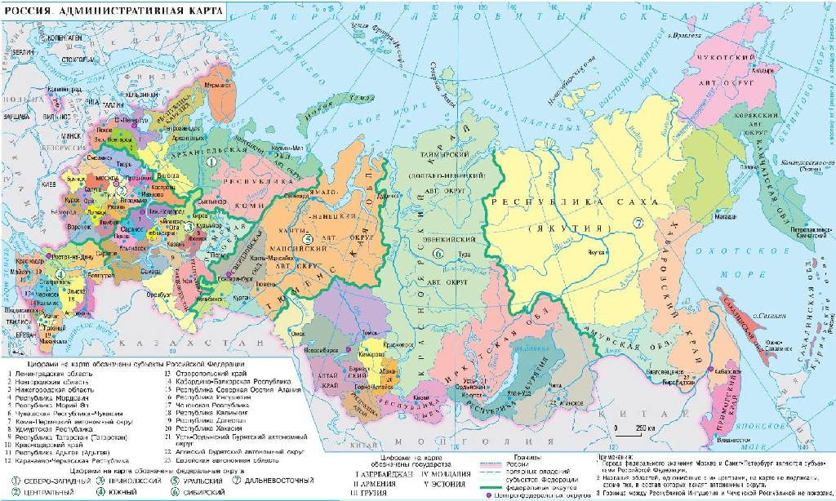
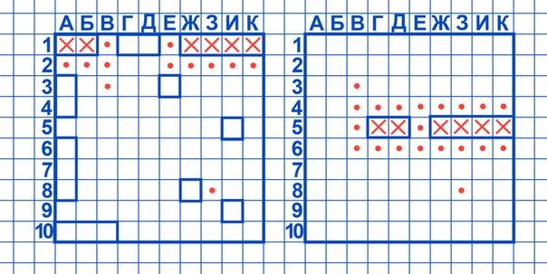

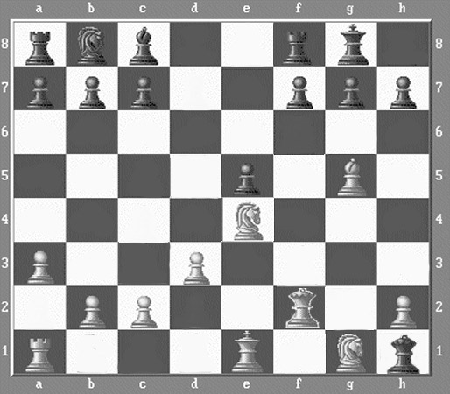

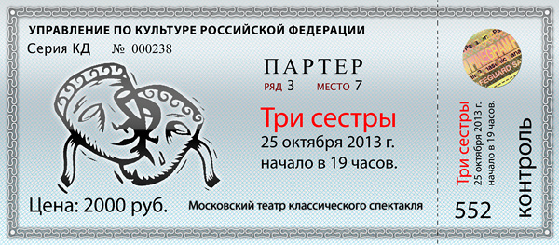

Раздаточный материал
1. Определить координаты точек |  |  |  |  |  |  |  |  |  | Y
 |  |  |  |  |  |  |  |  |  |  |  |  |  | L
 |  |  | K
 |  |  |  |  |  |  |  |  |  | M
 |  |  |  |  |  |  |  | N |  | O |  |  |  |  |  |  |  | P |  |  |  | X
 |  |  |  |  |  |  |  |  |  |  | 1
 |  |  |  |  | R
 |  |  |  |  |  |  |  |  |  | S
 |  |  |  |  |  |  |  |  |  |  |  |  |  |  | T
K( ; ), L( ; ), M( ; ), N( ; ), O( ; ), P( ; ), R( ; ), S( ; ), T( ; ).
- Построить точки Q (3;5), W(-3;-2), J (0;4), Z (-3;0), V (1; -2), U (-3; 5)

Тест «Координаты на плоскости»
- Под каким углом пересекаются координатные прямые, образующие систему координат на плоскости?
  - под острым углом
  - под прямым углом
  - под тупым углом
  - под развернутым углом
- Как называется горизонтальная прямая?
  - Ось аппликат
  - Ось ординат
  - Ось абсцисс
  - Ось биссектрис
- Как называется вертикальная прямая?
  - Ось ординат
  - Ось абсцисс
  - Ось аппликат
  - Ось биссектрис
- Как называют точку пересечения этих прямых?
  - начало всех начал
  - середина
  - начало координат
  - разделитель
- Как называют пару чисел, определяющих положение точки на плоскости?
  - координаты точки
  - числа на плоскости
  - числа для точки
  - показатели точки
- Что показывают стрелки на координатных прямых?
  - что прямые можно продолжить
  - положительное направление
  - отрицательное направление
  - ничего не показывают
- В какой координатной четверти может находиться точка, имеющая координаты с разными знаками?
  - в 1 или во 2
  - только во 2
  - во 2 или в 3
  - во 2 или в 4
- Как правильно записываются координаты?
  - (х;у)
  - (у;х)
  - х,у
  - в любом порядке

